# Лабораторная работа № 14

## Хранимые процедуры

## Цель работы

* 1. Изучение создания хранимых процедур.
  2. Изучение передачи входных параметров.
  3. Изучение передачи выходных параметров.
  4. Изучение вызовов хранимых процедур.
  5. Изучение удаления хранимых процедур.

## Теоретическая часть

При программировании в SQL Server введенный код сначала компилируется, потом запускается. Процесс компиляции может занимать определенное время. На языке Transact-SQL также есть возможность написанный блок кода сохранить и заранее скомпилировать. Особенно, если код многократно используется в операции базы данных, отличным решением будет произвести его инкапсуляцию в процедуры. Для этой цели используются хранимые процедуры, которые представляют собой набор инструкций, выполняющихся как единое целое. Процедуры аналогичны конструкциям в других языках программирования и выполняют следующие задачи:

* обрабатывают входные параметры и возвращают значения в виде выходных параметров;
* содержат инструкции, которые выполняют операции в базе данных, в отличии от пользовательских функций;
* возвращают сведения об успешном или неуспешном завершении.

В клиент-серверной и распределенных системах хранимые процедуры позволяют существенно сократить сетевой трафик, поскольку по сети отправляется только вызов на выполнение процедуры.

С точки зрения безопасности, хранимые процедуры выполняют очень большую роль, так как устраняют необходимость предоставлять разрешения на уровне объектов и упрощают формирование уровней безопасности. С помощью хранимых процедур можно предотвратить атаки типа «инъекция SQL».

Хранимая процедура создается с помощью команды CREATE PROCEDURE или CREATE PROC, которая имеет следующий упрощенный вид:

CREATE {PROC | PROCEDURE} <название>

[<@параметр> <тип> [= <значение по умолчанию>] [OUT | OUTPUT]] AS

[BEGIN]

<команды> [END]

При создании процедуры после команды CREATE указывается тип создаваемого объекта с помощью ключевого слова PROCEDURE или его сокращенного варианта PROC.

Названия процедур должны соответствовать требованиям, предъявляемым к идентификаторам, и должны быть уникальными в базе данных. При этом не следует пользоваться префиксом «sp_». Этим префиксом в SQL Server обозначаются системные процедуры.

В хранимую процедуру можно передать до 2100 параметров. При выполнении процедуры значение каждого из объявленных параметров должно быть указано пользователем, если для параметра не определено значение по умолчанию.

Ключевое слово OUT (можно использовать и OUTPUT) показывает, что параметр процедуры является выходным.

Для выполнения хранимой процедуры используется ключевое слово EXECUTE (или EXEC). Процедуру также можно вызывать и выполнять без ключевого слова, если она является первой инструкцией. Синтаксис команды EXECUTE имеет следующий вид:

EXECUTE [<@статус возврата>=] <название процедуры> [<@параметр>=] <значение>| <@переменная> [OUTPUT] | [DEFAULT]

В отличии от вызова функций, при вызове хранимых процедур с указанием названия параметра ([<@параметр>=] <значение>), последовательность параметров можно не соблюдать.

Для выходных параметров при вызове указывается ключевое слово OUTPUT.

Если для параметра указано значение по умолчанию, можно его использовать с помощью ключевого слова DEFAULT.

Для удаления хранимых процедур используется команда DROP PROCEDURE. Упрощенный синтаксис имеет следующий вид:

DROP PROC | PROCEDURE [IF EXISTS] <название хранимой процедуры>

Ключевые слова IF EXISTS удаляют хранимую процедуру только в том случае, если она уже существует.

## Практическая часть

Дана таблица ***Страны:***

|  |  |  |  |  |
| --- | --- | --- | --- | --- |
| **Название** | **Столица** | **Площадь** | **Население** | **Континент** |
| Австрия | Вена | 83858 | 8741753 | Европа |
| Азербайджан | Баку | 86600 | 9705600 | Азия |
| Албания | Тирана | 28748 | 2866026 | Европа |
| Алжир | Алжир | 2381740 | 39813722 | Африка |
| Ангола | Луанда | 1246700 | 25831000 | Африка |
| Аргентина | Буэнос-Айрес | 2766890 | 43847000 | Южная Америка |
| Афганистан | Кабул | 647500 | 29822848 | Азия |
| Бангладеш | Дакка | 144000 | 160221000 | Азия |
| Бахрейн | Манама | 701 | 1397000 | Азия |
| Белиз | Бельмопан | 22966 | 377968 | Северная Америка |
| Белоруссия | Минск | 207595 | 9498400 | Европа |
| Бельгия | Брюссель | 30528 | 11250585 | Европа |
| Бенин | Порто-Ново | 112620 | 11167000 | Африка |
| Болгария | София | 110910 | 7153784 | Европа |
| Боливия | Сукре | 1098580 | 10985059 | Южная Америка |
| Ботсвана | Габороне | 600370 | 2209208 | Африка |
| Бразилия | Бразилиа | 8511965 | 206081432 | Южная Америка |
| Буркина-Фасо | Уагадугу | 274200 | 19034397 | Африка |
| Бутан | Тхимпху | 47000 | 784000 | Азия |
| Великобритания | Лондон | 244820 | 65341183 | Европа |
| Венгрия | Будапешт | 93030 | 9830485 | Европа |
| Венесуэла | Каракас | 912050 | 31028637 | Южная Америка |
| Восточный Тимор | Дили | 14874 | 1167242 | Азия |
| Вьетнам | Ханой | 329560 | 91713300 | Азия |

***Пример 1:*** Напишите хранимую процедуру для вывода информации о сервере, о базе данных и о текущем пользователе, и вызовите ее:

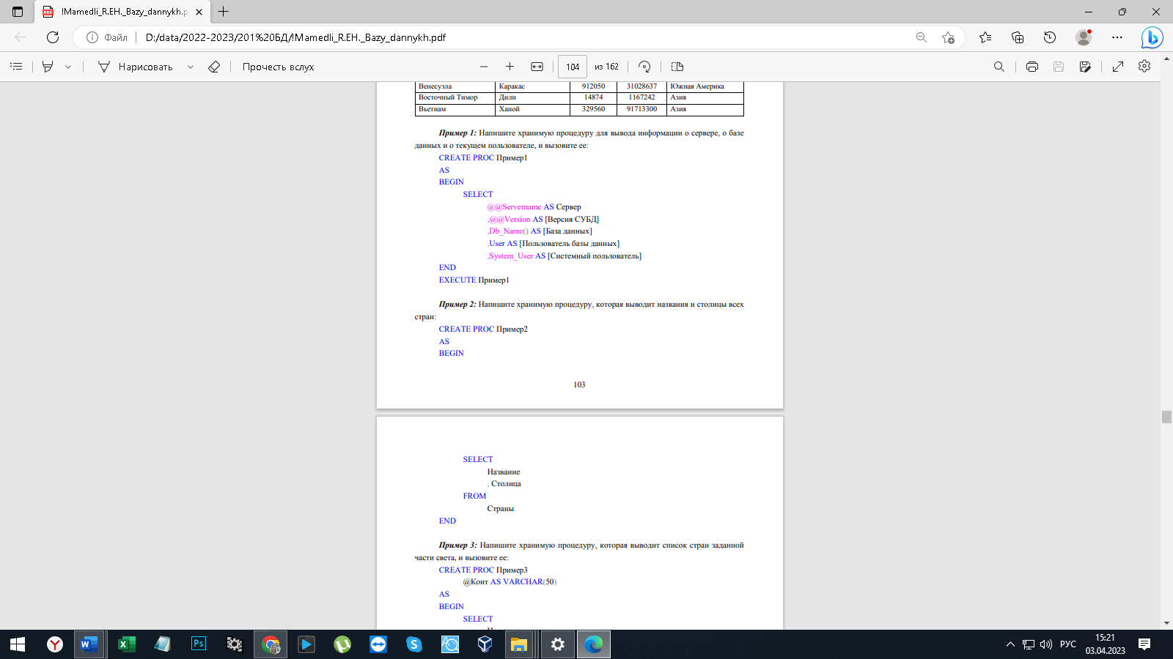

***Пример 2:*** Напишите хранимую процедуру, которая выводит названия и столицы всех стран:

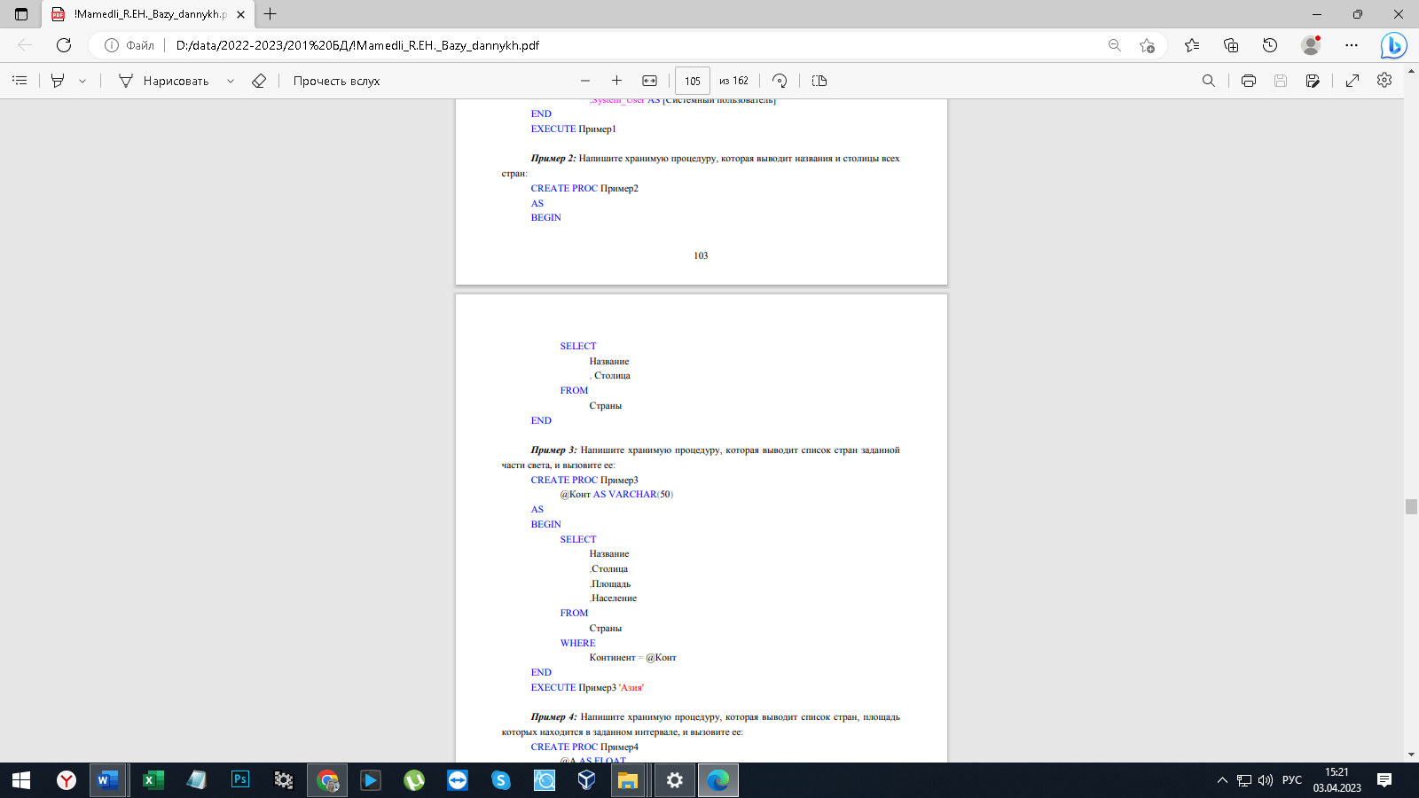



***Пример 3:*** Напишите хранимую процедуру, которая выводит список стран заданной части света, и вызовите ее:



***Пример 4:*** Напишите хранимую процедуру, которая выводит список стран, площадь которых находится в заданном интервале, и вызовите ее:

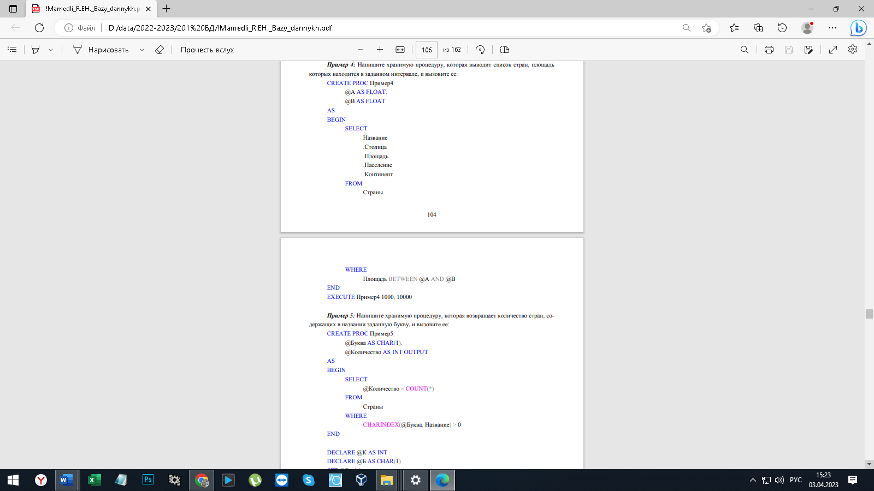



***Пример 5:*** Напишите хранимую процедуру, которая возвращает количество стран, содержащих в названии заданную букву, и вызовите ее:

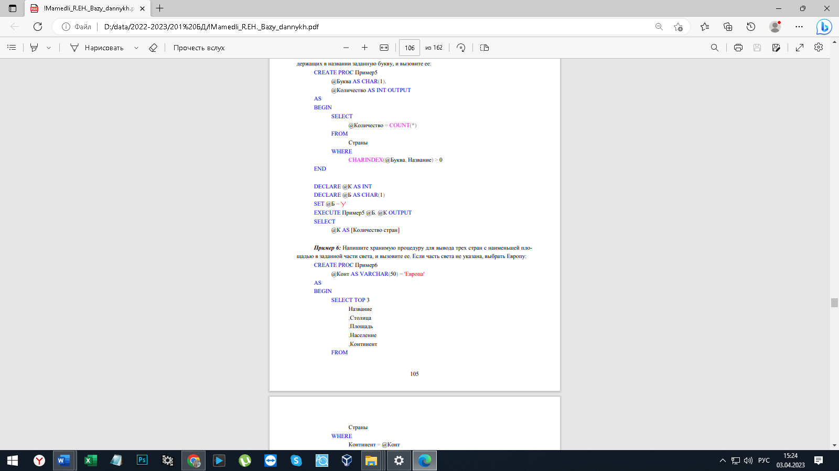

***Пример 6:*** Напишите хранимую процедуру для вывода трех стран с наименьшей площадью в заданной части света, и вызовите ее. Если часть света не указана, выбрать Европу:



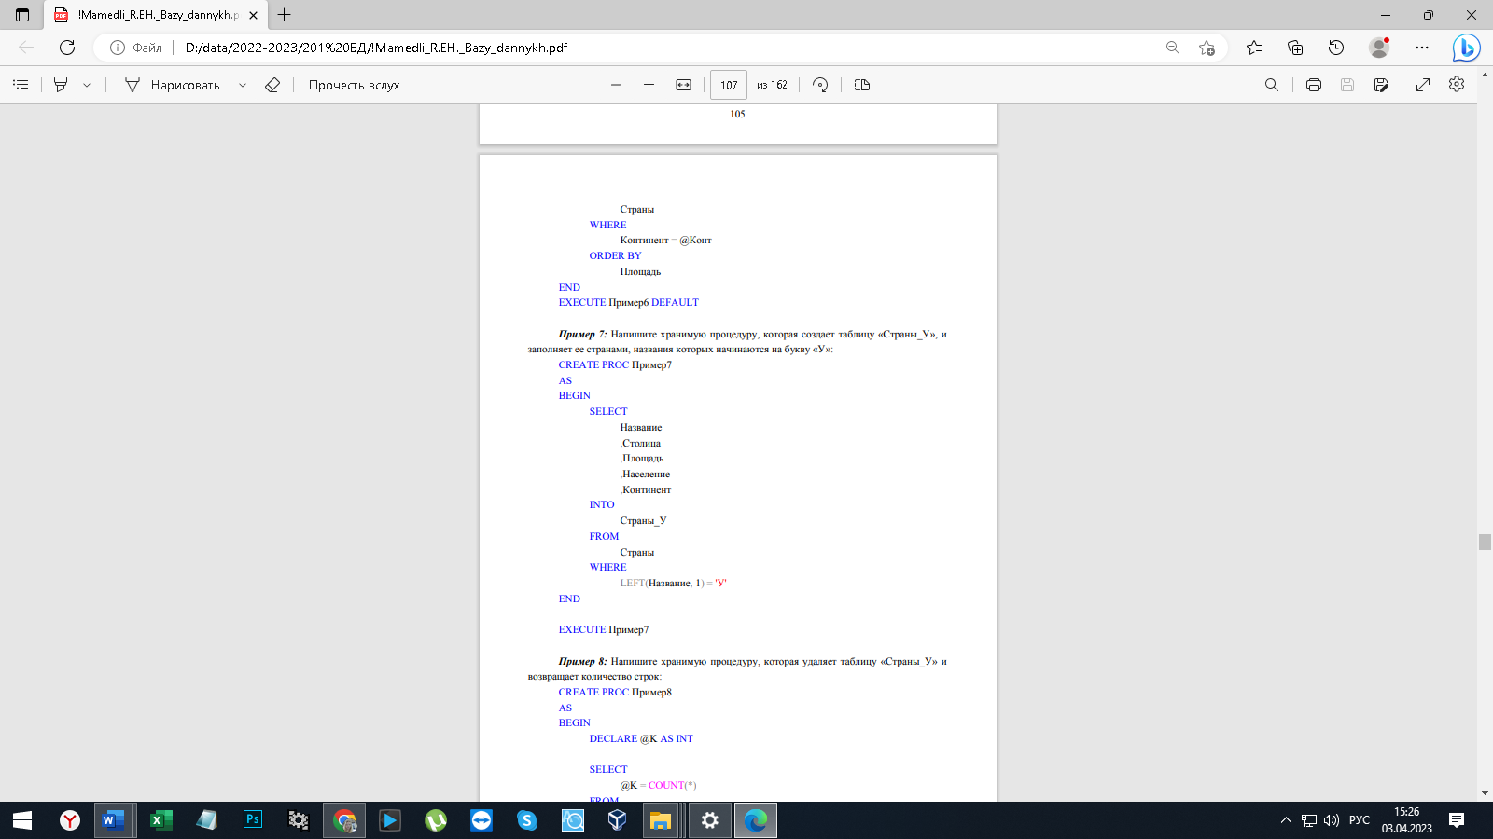

***Пример 7:*** Напишите хранимую процедуру, которая создает таблицу «Страны_У», и заполняет ее странами, названия которых начинаются на букву «У»:



***Пример 8:*** Напишите хранимую процедуру, которая удаляет таблицу «Страны_У» и возвращает количество строк:

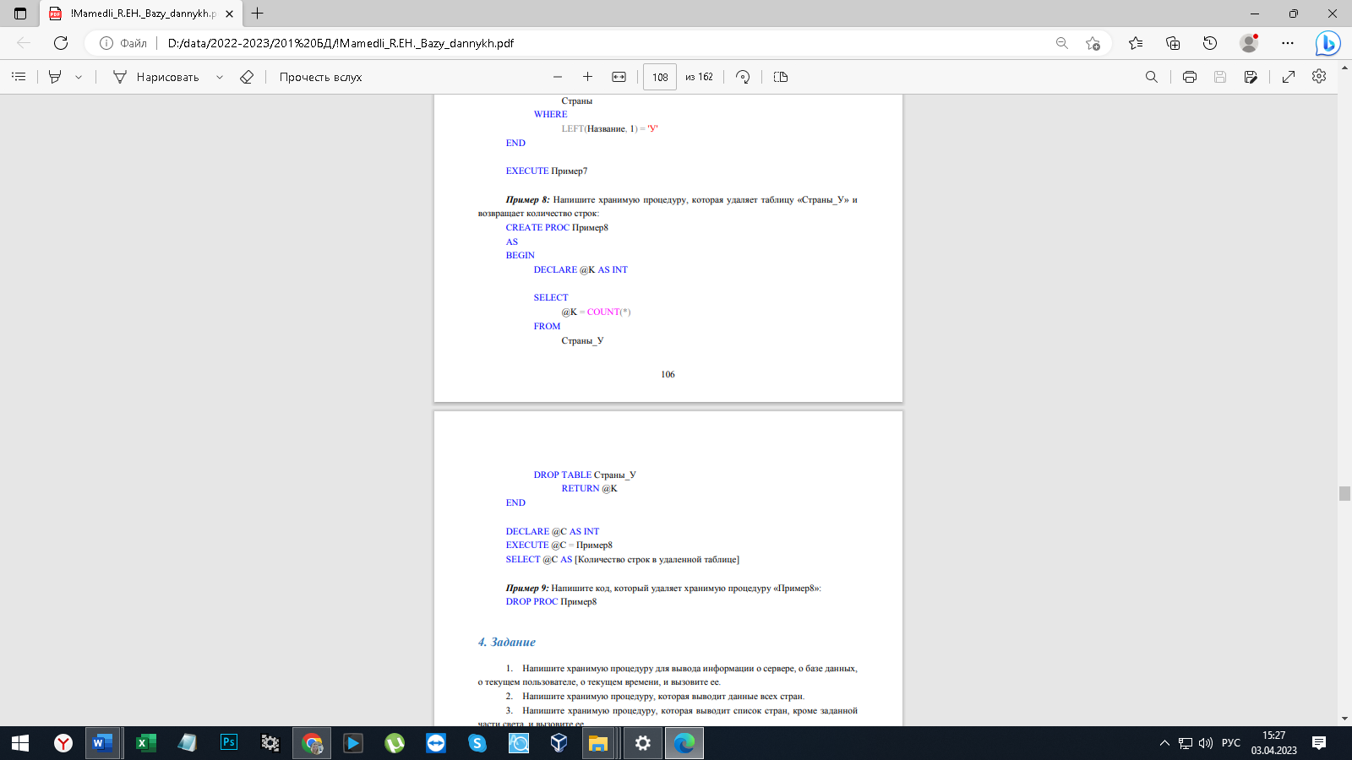



***Пример 9:*** Напишите код, который удаляет хранимую процедуру «Пример8»:



## Задание

1. Напишите хранимую процедуру для вывода информации о сервере, о базе данных, о текущем пользователе, о текущем времени, и вызовите ее.
2. Напишите хранимую процедуру, которая выводит данные всех стран.
3. Напишите хранимую процедуру, которая выводит список стран, кроме заданной части света, и вызовите ее.
4. Напишите хранимую процедуру, которая выводит список стран, население которых находится в заданном интервале, и вызовите ее.
5. Напишите хранимую процедуру, которая возвращает количество стран, у которых в названии отсутствует заданная буква, и вызовите ее.
6. Напишите хранимую процедуру для вывода пяти стран с наибольшим населением в заданной части света, и вызовите ее. Если часть света не указана, выбрать Африку.
7. Напишите хранимую процедуру, которая создает таблицу «Страны_<первая буква вашей фамилии>», и заполняет ее странами, названия которых начинаются с первой буквой вашей фамилии.
8. Напишите хранимую процедуру, которая удаляет таблицу, которую вы создали в предыдущем задании и возвращает количество удаленных строк.
9. Напишите хранимую процедуру, принимающую число и возвращающую количество цифр в нем через параметр OUTPUT.
10. Напишите хранимую процедуру AddRightDigit, добавляющую к целому положи- тельному числу K справа цифру D (D – входной параметр целого типа, лежащий в диапазоне [0..9], K – параметр целого типа, являющийся одновременно входным и выходным).
11. Напишите хранимую процедуру InvDigit, меняющую порядок следования цифр целого положительного числа K на обратный (K – параметр целого типа, являющийся одновременно входным и выходным).
12. Напишите хранимую процедуру Swap, меняющую содержимое переменных X и Y (X и Y – вещественные параметры, являющиеся одновременно входными и выходными).
13. Напишите хранимую процедуру SortInc, меняющую содержимое переменных A, B, C, таким образом, чтобы их значения оказались упорядоченными по возрастанию (A, B, C – вещественные параметры, являющиеся одновременно входными и выходными).
14. Напишите хранимую процедуру DigitCountSum, находящую количество C цифр целого положительного числа K, а также их сумму S (K – входной, C, S – выходные параметры целого типа).
15. Напишите код, который удаляет все хранимые процедуры, вами созданные.